Web開発実習 設計書
Study IT - Oracle Silver SQL 学習支援Webアプリ

1. アプリ概要
Study ITは、Oracle Silver SQL試験の取得を目指すIT系学生・若手社員向けの学習支援Webアプリである。「単語検索（SQL構文検索を含む）」「ランダムクイズ」「お気に入り」「学習履歴・進捗管理」を組み合わせ、「検索→学習→確認→復習」の学習サイクルをスキマ時間で繰り返せることを目的とする。

差別化ポイント（既存サービスとの違い）
Oracle認定対策の汎用的な単語帳アプリやAnki等の既存サービスは存在するが、Oracle Silver SQLの出題範囲に特化したものは少ない。本アプリは「過去問道場」のような手軽さで、Oracle Silver SQLの出題分野（SELECT・JOIN・正規化など）に絞り込んで学習でき、苦手な単語・分野を自動的に可視化して復習に誘導する点が特徴である。

2. 想定ユーザー
- Oracle Silver SQLの取得を目指すIT系学生
- システム開発企業に入社予定・入社直後の若手社員（学習開始時に基礎固めをしたい層）

3. 想定する機能

必須機能
- ログイン機能：role（admin / user）に応じて画面・操作範囲を分岐するマルチログイン
- ホーム画面（今日のおすすめ単語・学習進捗・今日のクイズ・復習が必要な単語・最近学習した単語）
- 単語管理（CRUD）：用語・説明・SQL例・分野・難易度・出題形式を登録
- 単語検索：キーワード・分野・難易度で絞り込み（SQL構文検索を含む）
- お気に入り機能
- ランダムクイズ：分野・難易度で絞り込み、4択（用語問題）・記述式（SQL作成問題）に対応、解説表示
- 間隔反復による出題優先制御：忘却曲線に基づき、復習タイミングが来た単語を優先的に出題
- 学習履歴・成績表示：正答率、連続学習日数、分野別達成率
- 管理画面：単語の登録・編集・削除、ユーザー管理（一覧表示・権限（role）変更・削除）

権限による操作範囲
- 管理者（admin）：単語（問題）の登録・編集・削除、ユーザー管理が可能
- 利用者（user）：クイズの解答・検索・お気に入り・学習履歴の確認が可能。正解・解説はクイズ解答後にのみ表示

発展機能（実装できれば追加）
- 記述式SQL問題のAI採点（外部AI APIを利用した自動採点・フィードバック）

難易度設定の基準
単語登録時に管理者が以下を目安として難易度（易・中・難）を設定する。
  - 文（説明・SQL例）の長さ
  - 副問い合わせ（サブクエリ）を含むかどうか
  - 複数の構文・関数を組み合わせているかどうか

4. 必要な画面
No | 画面
1 | ログイン
2 | ホーム
3 | 単語一覧・検索
4 | 単語詳細
5 | 単語登録・編集（管理者）
6 | お気に入り
7 | クイズ（出題条件選択・回答。解答送信前は正解・解説を非表示）
8 | クイズ結果
9 | 学習履歴・成績
10 | 管理画面（ユーザー管理）

ホーム画面のイメージ
Study IT ／ こんにちは ○○さん
- 📚 今日のおすすめ単語：おすすめ単語名＋「学習する」ボタン
- 📊 学習状況：Oracle Silver SQL 全体の達成率をプログレスバーで表示
- 🔥 今日のクイズ：「10問チャレンジ」＋「START」ボタン
- ⭐ 復習が必要な単語：達成率が低い単語を一覧表示
- 📈 最近学習した単語：直近のクイズ履歴を一覧表示

5. DB設計（テーブル設計）

users
カラム名 | 説明
id (PK) | ユーザーID
name | 氏名
email | メールアドレス
password | パスワード（ハッシュ化）
role | 権限（admin / user）
created_at | 作成日時
updated_at | 更新日時

words
カラム名 | 説明
id (PK) | 単語ID
term | 用語名（SQL構文名を含む）
description | 説明
sql_example | SQL例
section | 分野（SELECT / JOIN / 正規化 など）
difficulty | 難易度（easy / normal / hard）
quiz_type | 出題形式（choice：4択 / written：記述式）
choices | 4択問題の選択肢（JSON形式、quiz_type=choiceの場合のみ使用）
created_at | 作成日時
updated_at | 更新日時

favorites（中間テーブル：users と words の N:M）
カラム名 | 説明
id (PK) | お気に入りID
user_id (FK) | ユーザーID
word_id (FK) | 単語ID
created_at | 登録日時

quiz_histories（クイズ解答履歴）
カラム名 | 説明
id (PK) | 履歴ID
user_id (FK) | ユーザーID
word_id (FK) | 単語ID
is_correct | 正誤（true / false）
answered_at | 解答日時
created_at | 作成日時
updated_at | 更新日時

user_word_progress（中間テーブル：単語ごとの習熟度）
モノグサ（Monoxer）の記憶定着の考え方を参考に、単語ごとの「習熟度（mastery_level）」を保持し、解答の正誤に応じて値を上下させることで、復習すべき単語の抽出や分野別達成率の算出に利用する。また、エビングハウスの忘却曲線に基づく間隔反復（Spaced Repetition）の考え方を取り入れ、習熟度に応じて次回の復習タイミング（next_review_at）を算出・更新する。
カラム名 | 説明
id (PK) | 進捗ID
user_id (FK) | ユーザーID
word_id (FK) | 単語ID
mastery_level | 習熟度（0〜5の段階。正解で+1、不正解で-1〜リセット）
last_reviewed_at | 最終学習日時
next_review_at | 次回復習推奨日時（忘却曲線に基づく間隔反復で算出）
created_at | 作成日時
updated_at | 更新日時

6. テーブル同士の関係性
- users N:M words（favorites）
- users N:M words（user_word_progress）
- users 1:N quiz_histories
- words 1:N quiz_histories
- users 1:N favorites
- words 1:N favorites

7. 集計ロジック

正答率
quiz_historiesのis_correctを集計し「正解数 ÷ 解答数」で算出する（全体・分野別の両方で表示可能）。

連続学習日数
quiz_historiesのanswered_atを日付単位で集計し、直近から連続して学習記録がある日数をカウントする。

分野別達成率
モノグサ方式を採用し、user_word_progressのmastery_levelを基準に算出する。分野ごとに「該当する単語のmastery_levelの合計 ÷（単語数 × 最大習熟度5）」で達成率（%）を求める。正解するたびに習熟度が上がり、不正解で下がるため、繰り返し学習するほど達成率が上がる仕組みとなる。

復習が必要な単語
user_word_progressのmastery_levelが低い単語（例：2以下）を「復習が必要な単語」としてホーム画面に表示する。

忘却曲線に基づく出題優先制御（間隔反復）
エビングハウスの忘却曲線の考え方を取り入れ、正解するたびに次回復習までの間隔を広げ、不正解の場合は間隔を短くリセットする。間隔はmastery_levelに応じて以下のように設定する。
mastery_level | 次回復習までの間隔
0（不正解直後） | 翌日
1 | 3日後
2 | 1週間後
3 | 2週間後
4 | 1ヶ月後
5 | 3ヶ月後
クイズ出題時は、next_review_atが現在時刻以前となっている単語を優先的に出題候補とする重み付けランダムを採用する。これにより、忘れそうなタイミングで自動的に復習が回ってくる仕組みとなる。

8. ER図

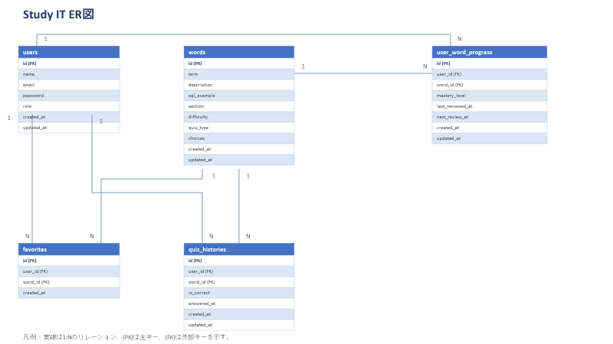

9. アプリの特徴（まとめ）
ダッシュボードを中心に、単語検索（SQL構文検索を含む）・クイズ・お気に入り・学習履歴を組み合わせ、Oracle Silver SQL受験者向けの学習支援システムとして設計する。Laravelの認証・CRUD・複数の中間テーブル（favorites、user_word_progress）・リレーションを活用し、モノグサのような習熟度ベースの復習提案や、忘却曲線に基づく間隔反復による出題制御を取り入れることで、既存の汎用学習アプリとの差別化を図る。

